**«Жетісай ауданының мамандандырылған «Дарын» мектеп-интернаты» КММ-нің**

**білім алушылары мен тәрбиеленушілеріне қаржылық және материалдық көмек көрсету жөніндегі отырысының**

**№ ХАТТАМАСЫ**

Жетісай қаласы (ауылы) «23»__05____ 2024ж.

**Жиналыс төрағасы**: Жумабаев Мугалбек Жунусович -қамқоршылық кеңес төрағасы;

**Жиналыс хатшысы**: Н. Нурмаганбетов - комиссия хатшысы

**Қамқоршылық кеңес мүшелері**:

|  |
| --- |
| Жумабаев Мугалбек Жунусович - қамқоршылық кеңес төрағасы; |
| Тотиков Сайлаухан - қамқоршылық кеңес мүшесі; |
| Асауов Әділхан Жолдасұлы - қамқоршылық кеңес мүшесі; |
| Тургунова Мейрамкул Сайдилдаевна - қамқоршылық кеңес мүшесі; |
| Аубакирова Дина Берикқызы- қамқоршылық кеңес мүшесі; |
| Молдадосова Алтынай Кайыповна- қамқоршылық кеңес мүшесі; |
| Ауезова Зульфия Абдыкайымқызы- қамқоршылық кеңес мүшесі; |
| Сыдыков Габит Курбанбекович- қамқоршылық кеңес мүшесі; |
| Мырзаев Нурбахыт Аскерович - қамқоршылық кеңес мүшесі; |
| Боранбаев Галымжан Аденович- қамқоршылық кеңес мүшесі; |
| Буланбаев Марат Пердебаевич- қамқоршылық кеңес мүшесі; |

**Қатысқандар:** «**Жетісай ауданының мамандандырылған «Дарын» мектеп- интернаты» коммуналдық мемлекеттік мекемесінің**

қамқоршылық кеңес мүшелері,мектеп әкімшілігі және білім беру ұйымының бірінші басшысының бұйрығымен бекітілген жауапты тұлға.

**Күн тәртібінде:**

1. Мектепішілік іс- шараларға қамқоршылық кеңес мүшелерінің қатысуы
2. Дарынды оқушылардың қабілетін ескере отырып пәндік олимпиядалар, ғылыми жобалар, спорттық және сыныптан тыс іс -шараларға тарту
3. Ата- анасының қамқорлығынсыз қалған, жетім, жартылай жетім балаларға көмек көрсету
4. Мектеп-интернатта кездесетін кемшіліктерді жоюға бағытталған жұмыстарға ұсыныстар жасау;
5. 2023-2024 оқу жылына мектептің оқу – тәрбие саласына қорытынды жасау.

**Бірінші мәселе бойынша** мектепішілік іс-шараларына қамқоршылық кеңес мүшелерінің қатысуы бойынша «Жетісай ауданының мамандандырылған «Дарын» мектеп-интернаты» коммуналдық мемлекеттік мекемесінде 2023-2024 оқу жылының ІІ жарты жылдығында 12 сыныпқа бекітілген тәрбиеші апайлардың біртұтас тәрбие бақыттары бойынша «Біртұтас тәрбие - ұлт тәрбиесі» атты

29.01.-09.02.2024 күндер аралығында 10 күндік іс-шарасы өтті. Жоспары төмендегідей:

|  |  |  |  |  |
| --- | --- | --- | --- | --- |
| **№** | **Аты – жөні** | **Тақырып** | **Сынып** | **Сыныптан тыс іс-шара** |
|  | Ашылу салтанаты | «Біртұтас тәрбие - ұлт тәрбиесі» атты тәрбиешілердің 10 күндігі | 7-11 | Концерттік бағдарлама |
|  |  |  |
| 1 | Жамуратова Баян | **Құндылық: Талап:** Дені саудың жаны сау | 7 «А» | Ұлттың ұлы ұстазы – Ыбырай Алтынсарин |
| 2 | Шайдуллина Галия | Құндылық: **Ар-ұят:** Ана гүл – ана өмір шуағы | 7 «Б» | Шоқан Уәлихановтың саяхаттары |
| 3 | Әбдіхалықова Жанна | Құндылық: **Ұлттық мүдде:** Ұлттық мәдениетті дәріптеу | 8 «А» | Міржақып Дулатов шығармалары |
| 4 | Мырзасейтова Фариза | Құндылық: **Ар-ұят:** Өнегелі отбасы қоғам байлығы | 8 «Б» | Алаш айнасы - Жүсіпбек Аймауытов |
| 5 | Абуова Светлана | **Құндылық: Ұлттық мүдде:** Тұғыры биік - Төле би | 9 «А» | Шәкерімнің өлеңдерін жатқа оқу |
| 6 | Батырбекова Меруерт | Құндылық: **Ұлттық мүдде:** Құрманғазының күйлері | 9 «Б» | Мен жастарға сенемін –  М Жұмабаев |
| 7 | Малмахова Аягөз | Құндылық: **Ар-ұят:** Тәрбиелі ұрпақ ел болашағы | 10 «А» | Ұлттың ұлы ұстазы-Ахмет Байтұрсынұлы |
| 8 | Орынбасар Назерке | Құндылық: **Ар-ұят:** Жаныңда жүр жақсы адам | 10 «Ә» | Қазақты танығың келсе Абайды оқы |
| 9 | Дүйсенбаева Айсулу | Құндылық: **Талап:** Сыйласаң сыйлы боласың | 10 «Б» | Ілияс Жансүгіровтың өмірімен шығармашылығы |
| 10 | Туленова Айнур | Құндылық: **Ұлттық мүдде:**  Ш. Айманов «Қазақ киносының айнасы» | 11 «А» | Мұхтар Шаханов шығармашылығы |
| 11 | Әлиева Үкіліжайсан | Құндылық: **Ар-ұят:** Адалдық- адамдық борышың | 11 «Ә» | Мұхтар Әуезов туралы он дерек |
| 12 | Суйеуова Айсулу | Құндылық: **Ар-ұят:** Бүгінгі ұрпақ ертеңгі болашақ | 11 «Б» | Ғасыр ақыны – Мұқағали Мақатаев |

«Біртұтас тәрбие - ұлт тәрбиесі» тақырыбында өткізілген мерекелік іс-шараларға қамқоршылық кеңес төрағасы Жумабаев Мугалбек Жунусович; қамқоршылық кеңес мүшелері Молдадосова Алтынай Кайыповна; Ауезова Зульфия Абдыкайымқызы; Сыдыков Габит Курбанбекович қатысып өз ізгі тілектерін білдірді.

**«1-Наурыз»** «Алғыс айту» күніне орай «Алғыс айту – ізгі іс» тақырыбындағы мектепішілік іс-шарасы жоспар бойынша өткізілді. Қадірлі қонақтар мен ұстаздар қатысты.

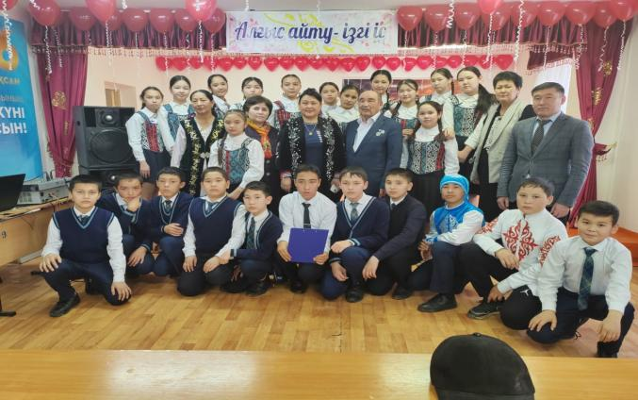

**«8-Наурыз»** Халықаралық әйелдер мерекесіне орай «Сыйынар ем - Ана деген тәңірге» тақырыбындағы мектепішілік іс-шара өткізілді. 8-Наурыз мерекесін өткізуді жоспарлау ДТЖЖО Н. Нурмаганбетовқа, іс-шараға сценарийлер құру бекітілген 9 «А» сыныпқа сынып тәрбиешісі Абуова Светлана апай мен сынып жетекшісі Махаш Мейрамбек ағайларға жүктелді.

«Сыйынар ем Ана деген тәңірге» атты іс-шара сценарий бойынша өткізілді.

Мектеп бойынша өзін-өзі басқару ұйымы мен 10 сыныптарымыз 8- Наурыз «Халықаралық әйелдер» мерекесіне орай мұғалімдер бөлмесіне безендіру жұмыстарын жасады. Ал 11 сыныптарымыз мерекеге орай тәтті тағамдар алып апайларымызды мерекемен құттықтады.

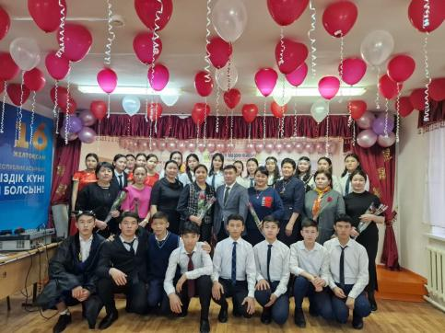

2023-2024 оқу жылының 18-20 наурыз күндерінде «Әз-Наурыз» мерекесіне орай өткізілетін іс-шаралар жоспары бекітілді. Жоспар бойынша мектеп ұжымы мен оқушыларымыз ұлттық киім киіп құндылықтарымызды дәріптеді, Ұлттық тағамдардан 11 сыныптардың ұйымдастыруымен көрме өтті. Ұлттық ойындардан асық ату, арқан тартыс, қол күрес, гір тасн көтеруден спорттық жарыстар дене шынықтыру бірлестігі ұйымдастырып жеңімпаздар іс-шарада марапатталды. «Әжелер өсиеті» тақырыбында ДБЖЖО М. Султанованың басшылығында 9-11 сынып қыздарымен әжелер клубы кездесу концерттік іс-шарасы өтті. Қош келдің – Әз Наурыз тақырыбында мектепішілік концерттік бағдарлама 10 «А» сынып оқушылары мен сынып жетекшісі Қ. Тешебаев пен тәрбиешісі А. Малмаховалар өткізді. Мектеп ұжымына ауызашар берілді.

|  |  |  |  |
| --- | --- | --- | --- |
| **№** | **Іс-шара атауы** | **Мерзімі** | **Жауптылар** |
| 1 | Театр. Қара шекпен | 18.03.2024 | ДТЖЖО  Сынып тәрбиешілері |
| 2 | Ұлттық киім кию | 18.03.2024 | Мектеп ұжымы.  Сынып жетекшілер  Сынып тәрбиешілер |
| 3 | Көрме. Ұлттық құндылықтар | 18.03.2024 | Г. Есимова  Л. Қоныс  М. Жумашев |
| 4 | Ұлттық тағам көрмесі | 18.03.2024 | 11 «А,Ә,Б» сыныптар.  Сынып жетекшілер  Сынып тәрбиешілер |
| 5 | Ұлттық ойындардан спорттық жарыстар | 19.03.2024 | Дене шынықтыру және спорт пән мұғалімдері  ӘБЖ Кузенбаев С. |
| 6 | «Әжелер өсиеті» тақырыбында кездесу | 19.03.2024 | М. Султанова |
| 7 | Қош келдің – Әз Наурыз тақырыбында іс-шара | 20.03.2024 | ДТЖЖО  Сынып жетекшілер  Сынып тәрбиешілер |
| 8 | Мектеп ұжымына ауызашар өткізу | 20.03.2024 | Мектеп ұжымы |

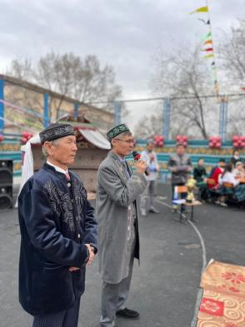 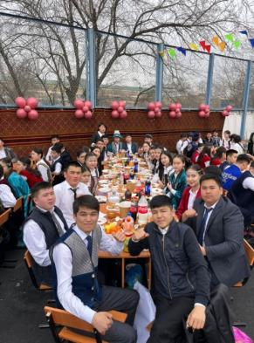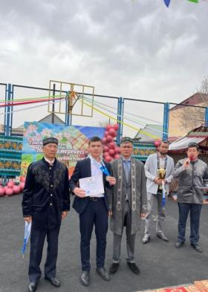

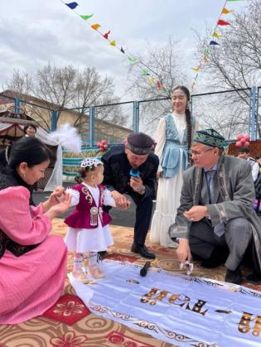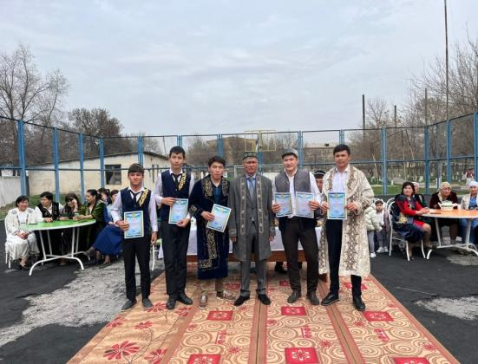

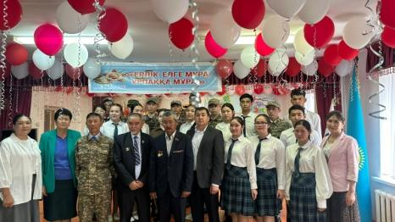 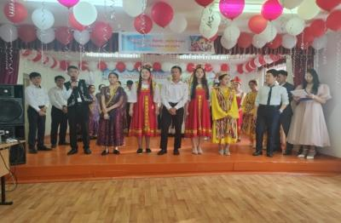

**Екінші мәселе бойынша** Дарынды оқушылардың қабілетін ескере отырып пәндік олимпиядалар, ғылыми жобалар, спорттық және сыныптан тыс іс -шараларға тарту бойынша мектеп-интернатымызда аз қамтылған және көпбалалы отбасылардан шыққан оқушыларымыз түрлі аудандық, облыстық, республикалық деңгейдегі сайыстардың үздіктері қатарында жеңімпаз болып жүр. Олардың тізімдері төмендегідей.

|  |  |  |  |  |
| --- | --- | --- | --- | --- |
| № | **Аты –жөні** | **Туыл ған жылы** | **Сыны бы** | **Әлеуметтік жағдайы** |
| 1 | Сабыр Мереке Бақбергенұлы | 27.11.2009ж | 8 «Б» | АӘК алушы, аз қамтылған, көпбалалы |
| 2 | Жұмабай Бану Серикқызы | 27.03.2009ж | 9 «А» | Аз қамтылған, көпбалалы |
| 3 | Оңғарбай Дариға Мухтарқызы | 24.12.2008ж | 9 «Б» | АӘК алушы, аз қамтылған, көпбалалы |
| 4 | Абдрахманов Нұрсейіт Абдигаппарұлы | 12.11. 2007ж | 10 «А» | АӘК алушы, аз қамтылған, көпбалалы |
| 5 | Бердалиева Бирнара Алмасқызы | 11.08.2007ж | 11 «Б» | АӘК алушы, аз қамтылған, көпбалалы |
| 6 | Бекжан Әсия | 12.05.2010ж | 7 «Б» | АӘК алушы, аз қамтылған, көпбалалы |

**Үшінші мәселе бойынша** ата-анасының қамқорлығынсыз қалған, жетім, жартылай жетім балаларға көмек көрсету мақсатында әлеуметтік педагог Байбосынова Лаззат апайдың ұйымдастыруымен «НҰР-ТАМШЫ» қорының мүшесі Күзенбаев Сабит ағай демеушілік жасап мектеп-интернатта оқитын әлеуметтік осал отбасынан шыққан балаларға, атаулы әлеуметтік көмек алуға құқығы бар отбасылардан шыққан балаларға, әлеуметтік мәртебесі бар оқушылардың, сабақ оқуына қажетті оқу құрал саймандар берілді. Көмек көрсетілген оқушылар тізімі төмендегідей.

|  |  |  |  |  |
| --- | --- | --- | --- | --- |
| № | **Аты –жөні** | **Туыл ған жылы** | **Сыныбы** | **Әлеуметтік жағдайы** |
| 1 | Зұлхайнар Бақдаулет Асқарұлы | 09.12. 2008ж | 9 «Б» | АӘК алушы, аз қамтылған, көпбалалы |
| 2 | Мырзағали Айсұлтан Артурұлы | 17.12.2010ж | 7 «А» | АӘК алушы, аз қамтылған, көпбалалы |
| 3 | Тагайхан Аңсаған Умирбекқызы | 06.10.2010 | 7 «А» | Аз қамтылған, көпбалалы отбасы |
| 4 | Абытхан Гүлназ Есімханқызы | 07.01.2011ж | 7 «Б» | Толық емес отбасы |
| 5 | Амангелдіұлы Ұлан | 13.07.2011ж | 7 «Б» | Толық емес отбасы |
| 6 | Зулпыбек Ақерке Русланқызы | 12.03.2010ж | 8 «А» | АӘК алушы, аз қамтылған, көпбалалы |

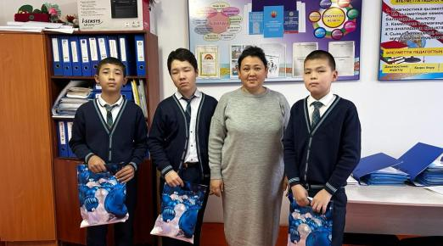

“Өнегелі ұрпақ” күні ардагерлердің ауласын тазалау, қарттар үйлерінде абаттандыру жұмыстарына үлес қосу мақсатында мектеп-интернат оқушыларынан еріктілер тізімін жасауды оған оқушыларды қатыстыруды ұйымдастыруды тапсырды. Тапсырмаға байланысты аудандық ардагерлер төрағасы М.Жумабаев, ауыл, биі, әлеуметтік орталық маманы және мектеп-интернат ұжымы мен оқушылар болып жалғыз басты анамыз Ш.Аязова ханымның үйіне барып көмек қолын созып келдік.

ДТІЖО Н.Нурмаганбетов әлеуметтік педагог Байбосынова Лаззат апай мен Рахимова Бибігүл апай демеушілік жасап азық-түлік апарып, қайырымдылық көмек көрсетілді. Осындай белсенді көмек көрсеткен жастарға апамыз өз ризашылығын шексіз жаудырып, ақ батасын берді.

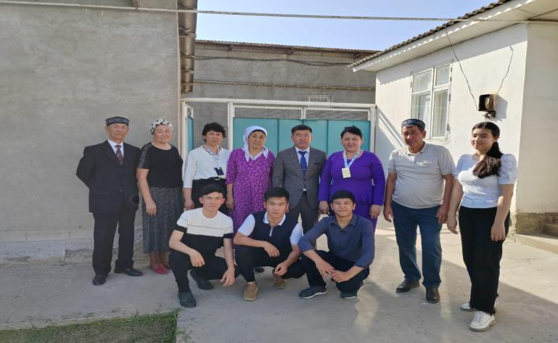

**Төртінші мәселе бойынша** Мектеп-интернатта кездесетін кемшіліктерді жоюға бағытталған жұмыстарға ұсыныстар жасау бойынша сыртқы футбол алаңы күрделі жөндеуден өткізілуі осы жылдың жоспарында еді. Жоспар бойынша жөндеу жұмыстары басталып кетті.

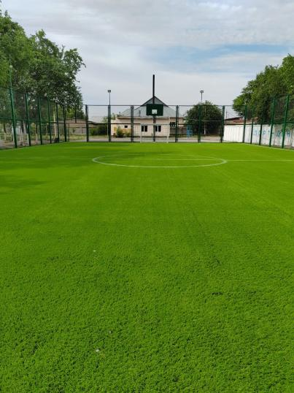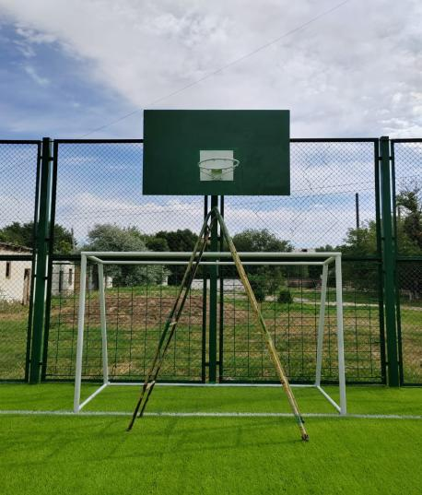

«Жетісай ауданының мамандандырылған «Дарын» мектеп-интернаты» КММ-де **«Мектебім, саған мың алғыс!”** атты мерекелік іс-шарасы өткізілді. 2023-2024 оқу жылының қорытындысына шолу жасап, жас түлектерге сәтті сапар , ақ жол тіледі. Биылғы жылы мектебімізді 71 оқушы аяқтап отыр. Оның ішінде 15 оқушы “Алтын белгі” , 16 оқушы “Үздік аттестатқа “ үміткер. Сонымен қатар түлектердің басым бөлігі халықаралық, республикалық, облыстық білім олимпиадалары мен ғылыми конкурстардың жеңімпаздары. Отанымыздың кең байтақ өңірлерінде күміс қоңыраудың сыңғыры естіліп, түлектерге сәт сапар тілеуде. Тағы бір оқу жылы аяқталып, мектебін бітіріп, қияға қанат қағатын жас түлектер үшін ең қымбат, ең қимас, ең бір ұмытылмас жүрек тебірентер сәт, соңғы қоңырау үні сыңғырлады.

Мектеп – әр адамның құтты мекені, білім ұясы. Мектеп – білім айдынындағы үлкен кеме. Ұстаз – ағып жатқан өзен тәрізді. Адам болып қалыптасуымызда мектептің алар орны әркез де ерекше. Жас түлектер балалықпен қоштасып, үлкен өмірге алғашқы қадамдарын бастағалы тұр. Басқан қадамдарыңыз оң болсын!

Айтулы іс-шараға ауданымыздың құрметті азаматтары , білім беру ісінің ардагері Б.Қоқанбаев мырза, ардагер ұстаздар Д. Сатыбалдиев, Б. Сүлейменова , ардагер ұйымының төрағасы М.Жұмабаев, қоғам белсендісі, ел азаматы Ж. Молдадосов қонаққа келді. Сонымен қатар жас түлектерді қолдауға ата-аналары да қатысты. Мемлекетіміздің әнұраны орындалып, көк Туы көкте желбіреп, оқушылардың бойына керемет рух сыйлады.

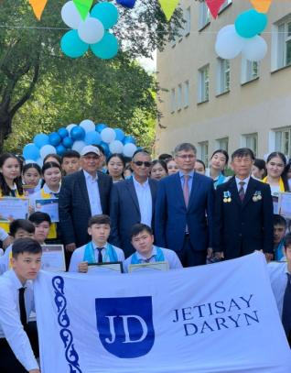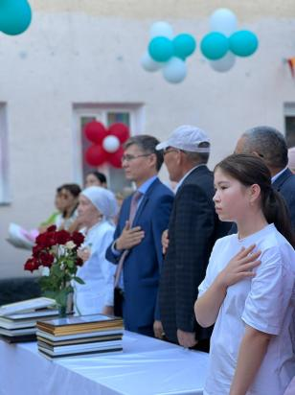

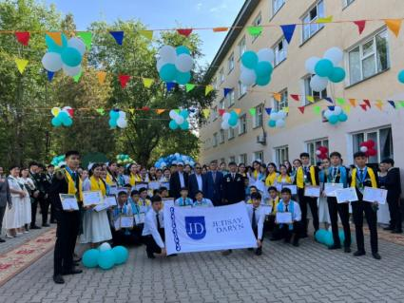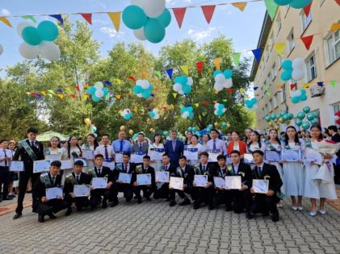

**Ұсыныстар:**

1. Дарынды оқушыларды анықтап алып олармен жұмысты күшейту;
2. Әлеуметтік көмекті қажет ететін оқушыларға қайырымдылық көмек жұмыстары үнемі жандандырылсын.
3. 2023-2024 оқу жылына мектептің оқу – тәрбие саласына қорытынды жасау, жаңа 2024-2025 оқу жылына дайындық жоспарларын құру.

Жиында сөз алғандар: Жетісай қалалық ардагерлер кеңесінің мүшесі, мектептегі қамқоршылық кеңесінің төрағасы Жумабаев Мугалбек Жунусұлы **«Жақсы сөз –жан семіртер»** деген халық, жақсы  ой, жылы лебіз, жақсы тілек адамды шаттандырады, қуантады, бақытты етеді. Ауыр сөз, жағымсыз әрекет адамның көңілін түсіреді – деп өз алғыстарын айтып, отбасыларына амандық, жұмыстарына табыстар тілеп өз сөзін қорытындылады.

Кеңес төрағасы: Жумабаев Мугалбек Жунусович

Қамқоршылық кеңес мүшелері:

|  |
| --- |
| Тотиков Сайлаухан |
| Асауов Әділхан Жолдасұлы |
| Тургунова Мейрамкул Сайдилдаевна |
| Аубакирова Дина Берикқызы |
| Молдадосова Алтынай Кайыповна |
| Ауезова Зульфия Абдыкайымқызы |
| Сыдыков Габит Курбанбекович |
| Мырзаев Нурбахыт Аскерович |
| Боранбаев Галымжан Аденович |
| Буланбаев Марат Пердебаевич |

Кеңес хатшысы: Н. Нурмаганбетов